ÉVALUATION
CLASSE : Terminale
VOIE : ☐ Générale ☐ Technologique ☒ Toutes voies (LV)
ENSEIGNEMENT : Allemand
DURÉE DE L’ÉPREUVE : 0h10
Niveaux visés (LV) : LVA : B2 LVB : B1
CALCULATRICE AUTORISÉE : ☐Oui ☒ Non
DICTIONNAIRE AUTORISÉ : ☐Oui ☒ Non

☐ Ce sujet contient des parties à rendre par le candidat avec sa copie. De ce fait, il ne peut être dupliqué et doit être imprimé pour chaque candidat afin d’assurer ensuite sa bonne numérisation.
☒ Ce sujet intègre des éléments en couleur. S’il est choisi par l’équipe pédagogique, il est nécessaire que chaque élève dispose d’une impression en couleur.
☐ Ce sujet contient des pièces jointes de type audio ou vidéo qu’il faudra télécharger et jouer le jour de l’épreuve.
Nombre total de pages : 3

ALLEMAND – SUJET (évaluation, tronc commun)

EXPRESSION ORALE

Le sujet porte sur l’axe 8 du programme : Territoire et mémoire

Document A

„Hier schlägt das Herz der Demokratie“
Norbert Lammert (letzte Bundestagsrede, 05. September 2017)

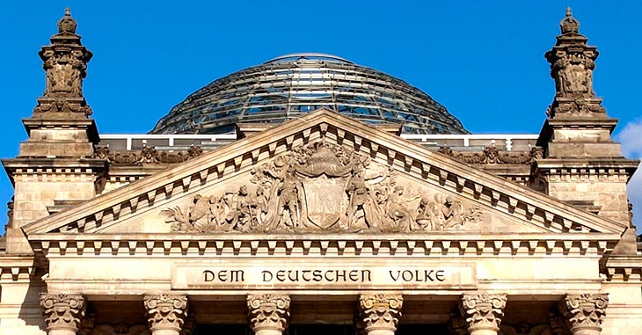

Foto: Gebäude des Reichstags in Berlin, Sitz des Bundestags.
„Dem Deutschen Volke“
https://www.reichstagberlin.net/fotos/reichstag-inschrift.jpg

ALLEMAND – SUJET (évaluation, tronc commun)

EXPRESSION ORALE

Le sujet porte sur l’axe 8 du programme : Territoire et mémoire

Document B

„Ich habe noch einen Koffer in Berlin.“
Lied von Marlene Dietrich, 1957

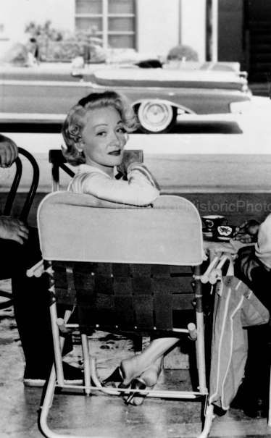

Foto : Marlene Dietrich in Hollywood, 1957
http://hollywoodhistoricphotos.com/popup_image.php/pID/4807

